Game Concept

# Canevaventure

## 0] Le Client :

Il a été découvert, surtout aux Etats-Unis et en Grande Bretagne, une baisse de la motricité fine des nouveaux et futurs chirurgiens, sans doute à cause du remplacement progressif du stylo et du crayon pour d’autres outils de prise de notes.  
C’est inquiétant d’imaginer qu’avec le temps les chirurgiens de demain seront moins bons que ceux d’hier.  
Voilà pourquoi les ministères de la santé, voire les hôpitaux ou académies de médecine recherchent un jeu pour permettre à ces pratiquants de rattraper leur retard.

## I] Pitch :

## Notre héros armé de son seul crayon magique qui peut tout faire apparaître part en quête de découvrir son monde.

## II] Fiche Signalétique :

Titre : Draw Power !  
Genre : Platformer.  
Publique cible : Chirurgiens américains et britannique.  
Cela peut être tout type de joueur donc essayer de toucher le publique le plus large possible.  
Nombre de joueur : 1, mode multijoueur possible en 1 contre 1.  
Business Model : Retail.  
Plateforme : Smartphone, Ordinateur, DS. Tout ce qui peut avoir une tablette graphique ou un écran tactile.  
Le but reste d’atteindre une plateforme déjà possédée par le joueur, donc plutôt smartphone en rajoutant un stylet avec.

## III] Valeurs :

-Faire se déplacer le personnage dans un monde joyeux et coloré, doux au regard, doux à l’oreille.  
-Permettre au joueur d’explorer le monde de manière un peu plus libre quand il connaitra d’autres dessins.  
-Rejouabilité et comparaison par rapport à l’ancien score au même endroit dans la partie précédente pour faire réaliser l’amélioration au joueur.  
-Récompenser une grande précision et fluidité du dessin une fois le stylet posé.  
-Récompenser la fluidité du mouvement est également importante lors du dessin.  
-La vitesse du mouvement reste importante, mais ne sera pas prise en compte dans le « score du dessin » mais simplement sur la durée de la partie, ou importante lors du JcJ pour vaincre l’autre joueur et ne pas être passif.

## IV] Intentions :

-Faire un jeu permettant aux chirurgiens de travailler leur motricité fine.  
-Permettre de répéter les mouvements importants aux chirurgiens, sans risques ni enjeux, jusqu’à ce qu’ils les maitrisent parfaitement.  
-Mettre le joueur dans un état tranquille, il est en train de jouer à un platformer pas de sauver une vie en salle d’opération.  
-Tenter de s’approcher le plus possibles des mouvements difficiles à réaliser lors des opérations.

## V] Gameplay :

Tout se déroule au stylet, tactile, tablette graphique, idée nintendo DS.  
Pas de souris, le but est de faire travailler les mouvements aux doigts et au poignet.  
Peut-être créer un stylet pour téléphone.

Le joueur doit dessiner des éléments qui vont permettre à son personnage d’avancer dans le jeu.  
Le personnage avance dans le platformer et s’arrête à chaque moment où le joueur peut dessiner un objet, véhicule, une arme ou un outil pour le faire passer un obstacle, affronter un ennemi.

## VI] Les 3 C :

**Camera :** Sideview 2D, en laissant la moitié de l’écran pour le dessin et les patrons.  
L’écran du dessus pose le problème la situation et en bas le joueur peut dessiner et choisir les patrons à décalquer. Garder l’idée de la séparation comme la DS.

**Contrôle :** Tout au stylet sur l’écran du bas, ou à la tablette graphique.  
Garder l’importance de la précision du dessin et récompenser le joueur dessus.

**Character :** Le personnage est un petit bonhomme joyeux armé d’un pinceau ou d’un crayon qui visite son monde merveilleux en dessinant ce dont il a besoin.  
Le joueur ne contrôle ceci dit que ce que le personnage dessine, ce dernier utilisera tout ce que le joueur dessine.  
Un trampoline il sautera, un arc il tirera.

## VII] Direction Artistique :

Rester dans une idée d’univers à la Mario voire Little Big Planet pour l’affichage.

Peut-être partir sur une idée comme ça sur le début pour la musique : <https://www.youtube.com/watch?v=EN5k7F44Wfk>

Avec en fond une plaine luxuriante pour mettre le joueur directement en confiance au début.  
Puis faire se déplacer le personnage dans toute une série de mondes différents à la Mario toujours pour pouvoir le mettre dans plusieurs situations différents en jouant sur la

## VIII] Références :

**Osu :** (pour les mouvements précis à la tablette graphique)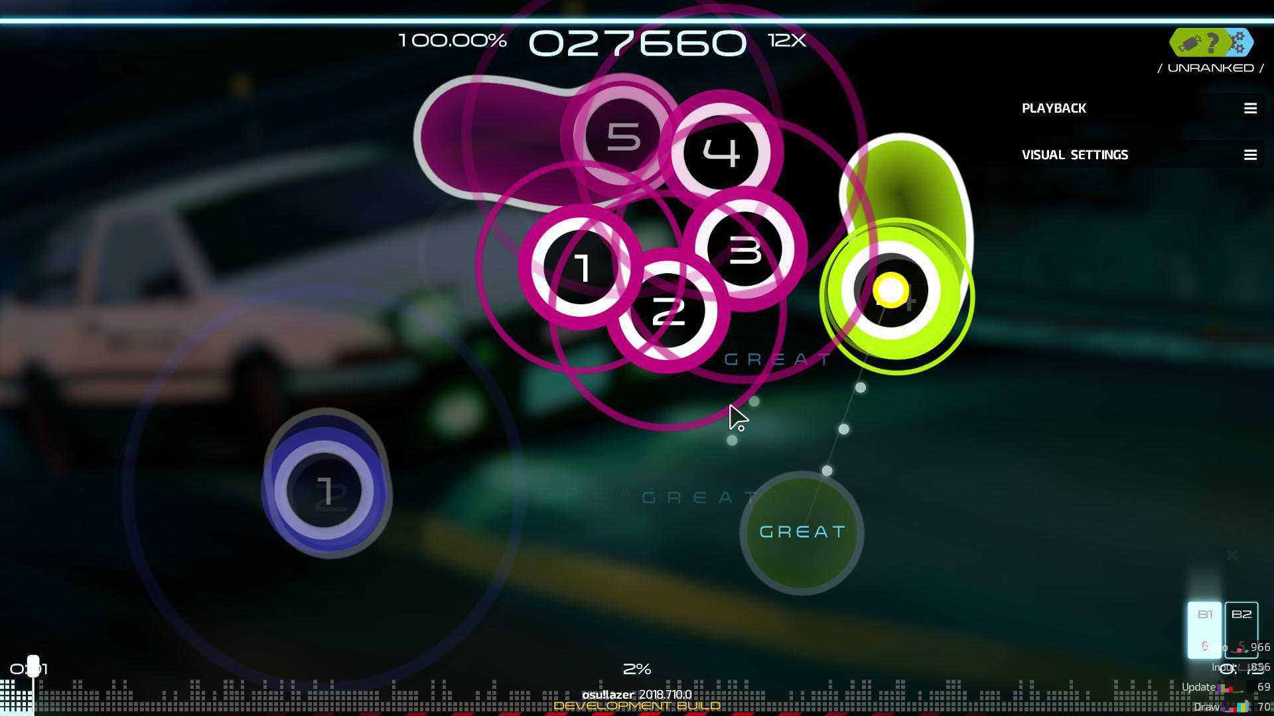

**Dessine ton Aventure :** (Sur DS)

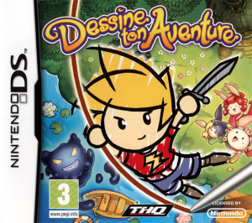

**Tadashii Kanji :**

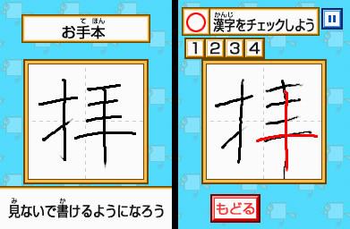

## IX]Canal d’information :

Nous sommes dans ce jeu sur le canal d’information par expérience.  
Le but est de faire pratiquer le joueur au maximum dans des conditions sans danger des mouvements qui vont lui être utile lors des opérations, pour compenser la baisse de l’utilisation du stylo et du crayon dans les études et la vie de tous les jours.